Aká veľká je slepá škvrna v mojom oku?

Zamyslenie na úvod

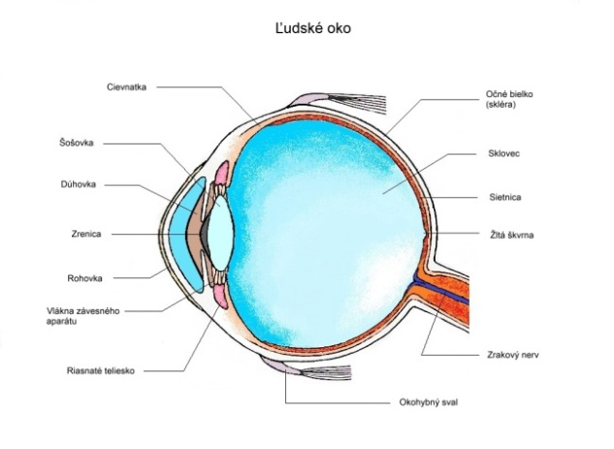Oko ako orgán zraku má pre nás obrovský význam. Zrakom vnímame až 80% všetkých podnetov zo svojho okolia. Je pre nás prirodzené, že naše oko dokáže vidieť do diaľky ale aj nablízko, do strán, že zrakom rozlišujeme farby, detaily, že vidíme aj pri zníženom osvetlení. Všetky funkcie oka sú podmienené jeho zložením a vlastnosťami jednotlivých jeho častí.

Preverenie funkčnosti zraku je dôležité nie len z pohľadu krátkozrakosti či ďalekozrakosti, ale aj ako prevencia pred mnohými vážnymi chorobami zraku.

Pri tejto aktivite však nebudeme vyšetrovať svoj zrak. Presvedčíme sa o existencii slepej škvrny, vyústení zrakového nervu.

**Úloha 1 Oko ako orgán môjho zraku**

Vyhľadajte informácie o ľudskom oku a prezentujte ich spolužiakom. Zamerajte sa na zloženie oka, jeho základné vlastnosti, funkcie pri spracovaní obrazu a mechanizmus videnia, rozlišovaciu schopnosť, chyby zraku a prevenciu pred ochorením zraku. Moderná veda a medicína dokážu mnohé z chýb zraku napraviť. Formulujte otázky, ktoré vás na ľudskom oku zaujali. Pokúste sa odpovede na ne vyhľadať alebo vydiskutovať so spolužiakmi a učiteľom.

*Diskutujte so spolužiakmi a základné fakty si vzájomne ozrejmite a zdieľajte.*

**Úloha 2 Slepá škvrna v ľudskom oku**

Informácie o zložení ľudského oka vás iste priviedli na fakt, že miesto vyústenia zrakového nervu, v ktorom sa nenachádzajú tyčinky ani čapíky sa označuje ako slepá škvrna (macula densa, Mariottov bod). Nakoľko sa v tomto mieste sietnice nenachádzajú svetlo citlivé receptory, pri dopade svetla naň, nie je informácia o obraze spracovaná. Časť sledovaného obrazu by sme preto nemali vidieť. Ako si vysvetľujete, že „vynechané“ miesto v zornom poli nášho videnia si neuvedomujeme? Ako si náš zrak poradí s vlastným hendikepom v podobe slepej škvrny?

*Diskutujte so spolužiakmi, svoje zistenie si vzájomne ozrejmite a zdieľajte.*

**Úloha 3 Dôkaz existencie slepej škvrny v mojom oku**

Zrejme dôveruje faktu, že sa vo vašom oku nachádza slepá škvrna ☺. O jej existencii sa však môžete presvedčiť tzv. Mariottovým experimentom.

1. Na kúsok bieleho papiera nakreslite čierny kruh a čiernu hviezdičku o priemeroch zhruba 0,5 cm, umiestnené vodorovne vo vzájomnej vzdialenosti 12 cm.

2. Papier uchyťte do oboch rúk tak, aby ste mali obraz pred očami. Ruky vystrite.

3. Prižmúrte ľavé oko a pravým okom sa dívajte na vľavo namaľovaný kruh. Postupne približujeme obraz k tvári tak, aby sa hviezdička nachádzala pred pravým okom. Papier s obrazom postupne vzďaľujte od tváre do pôvodnej polohy.

4. V určitej vzdialenosti od tváre sa vám obraz hviezdičky stratí, prestaneme ju vidieť. Svetlo od hviezdičky teraz dopadá na čiernu škvrnu vo vašom pravom oku. V pravom oku teda iste máte čiernu škvrnu. Pri zmene polohy sa vám hviezdička znova objaví v zornom poli.

5. Obdobne zistite, či máte čiernu škvrnu aj v ľavom oku. Prižmúrte pravé oko a ľavým okom sa dívajte na vpravo namaľovanú hviezdičku. Postupne približujeme obraz k tvári tak, aby sa kruh nachádzal pred ľavým okom. Papier s obrazom postupne vzďaľujte od tváre do pôvodnej polohy.

6. V určitej vzdialenosti od tváre sa vám obraz kruhu stratí, prestaneme ho vidieť. Svetlo od kruhu teraz dopadá na čiernu škvrnu vo vašom ľavom oku. V ľavom oku teda iste máte čiernu škvrnu. Pri zmene polohy sa vám hviezdička znova objaví v zornom poli.

*Formulujte vlastnými slovami podstatu a priebeh dôkazu existencie slepej škvrny v ľudskom oku.*

**Úloha 4 Aká veľká je slepá škvrna v mojom oku?**

Pri predchádzajúcom dôkaze existencie slepej škvrny ste si mali možnosť všimnúť, že ste v istej vzdialenosti od oka prestávali a znova začínali vidieť kruh a hviezdičku. Z prechodu svetelných lúčov a zjednodušenej geometrie oka je možné určiť priemer slepej škvrny. Postupujte podľa inštrukcií a realizujte meranie vo dvojiciach.

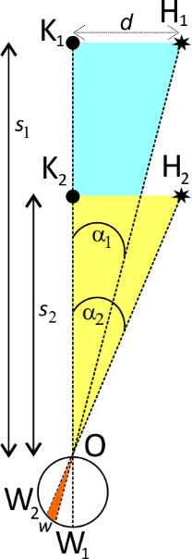**Princíp merania**

Oko budeme považovať za guľu. Pre vykonanie potrebných výpočtov si označíme vzdialenosť šošovky od sietnice ako *r* a za jej veľkosť budeme udávať strednú hodnotu pre veľkosť priemeru oka dospelého človeka 1,7 cm. Šírku čiernej škvrny ľudského oka označíme ako *w*.

Pri vzdialenosti papiera *s*1 od nášho oka sa nám stratí obraz napr. hviezdičky. V tejto polohe svetelné lúče od hviezdičky dopadli na pravý okraj slepej škvrny, hviezdičku sme prestali vidieť.

Papier pomaly približujeme k tvári, až kým sa vo vzdialenosti *s*2 obraz hviezdičky znova objaví. V tejto polohe svetelné lúče od hviezdičky opustili ľavý okraj slepej škvrny, hviezdičku znova vidíme.

Uvažujeme vrcholové uhly 1, 2, v trojuholníkoch K1OH1, K2OH2, pričom platí:

Rozdiel veľkosti uhlov 1, 2 predstavuje veľkosť vrcholového uhla v trojuholníku W1OW2.

Dĺžku oblúka sietnice w si zjednodušene predstavíme ako stranu trojuholníka W1OW2. Pre výpočet jej veľkosti pri malých uhloch platí približný vzťah:

$$w≈r\left(α_{2}-α_{1}\right)$$

**Postup merania**

1. Použite papier s kruhom a hviezdičkou z predchádzajúceho pozorovania. Prižmúrte ľavé oko a pravým okom sa dívajte na vľavo namaľovaný kruh. Nájdite polohu, pri ktorej sa vám stratí obraz hviezdičky. V tejto polohe, nech spolužiak(čka) dĺžkovým meradlo odmeria vzdialenosť papiera od vášho oka. Vzdialenosť označte ako *s*1.

2. Papier pomaly približujte k tvária až kým sa vám znova objaví obraz hviezdičky. V tejto polohe odmerajte vzdialenosť papiera od vášho oka. Vzdialenosť označte ako *s*2.

3. Meranie každej z polôh zopakujte 3x a do spracovania údajov použite priemerné hodnoty.

4. Meranie opakujte aj pre vaše ľavé oko.

5. Vymeňte si pozície so spolužiakom(čkou) a odmerajte priemer slepej škvrny jej oboch očí.

6. Merania vyhodnoťte u všetkých žiakov triedy.

**Zápis výsledkov merania**

Navrhnite tabuľku pre tri merania ľavého oka a tri merania pravého oka pre vás a spolužiaka.

**Vyhodnotenie merania**

Z priemerných hodnôt nameraných údajov určte výpočtom veľkosť priemeru slepej škvrny vášho ľavého a pravého oka. Veľkosti porovnajte s ostatnými spolužiakmi.

*Formulujte vlastnými slovami podstatu a priebeh merania priemeru slepej škvrny v ľudskom oku.*

**Formulujte závery vašich meraní**